Une étoile s’est éteinte
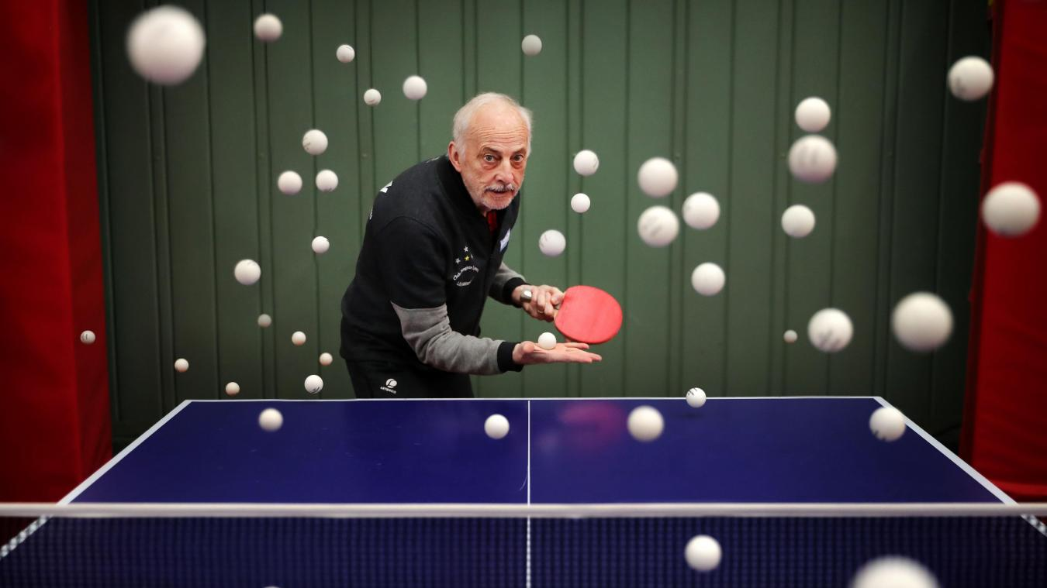

Modestement, notre club rend l’hommage qui est du à Jacques SECRETIN, ambassadeur de la planète Ping sous toutes les latitudes pendant près de soixante années, avec le brio que l’on connait.
La constellation du Ping est en deuil, son soleil s’est éteint. KING-PONG n’est plus.
« L’enfant de la balle », à double titre, a enchanté nos vies, décuplé notre passion, démontré que le Ping pouvait être à la fois un sport exigeant et une extraordinaire manière de se divertir.
Que de victoires pour ce jongleur d’exception et son extraordinaire longévité qui - disait-il non sans légitime fierté– lui avait permis d’être le seul sportif français à avoir été reçu par tous les présidents de la Vème République Française.
Que de facéties avec ce show, présenté près de 4000 fois sur toute la planète, qui lui a permis de parcourir sept fois le tour du monde, d’être reçu comme un « roi » en Chine.
(https://www.youtube.com/watch?v=OUI9cyvKPGM
Toute sa carrière aura été un spectacle : autant par la beauté magique de son jeu que par sa manière si personnelle d’en avoir intégré toutes les facettes et en tirer parti pour façonner sa vie au quotidien.
Missionnaire du Ping, Maître Jacques vivait le Ping comme une religion jusqu’à s’imposer, à 70 ans passés, un ultime challenge : celui d’être champion du monde vétérans à Bordeaux, dernier exploit que ce satané Covid ne lui aura pas permis de réaliser (https://www.youtube.com/watch?v=Gok6EV3MFRg&feature=youtu.be)
On prête aux sportifs, aux personnes d’exception des titres qui les caractérisent, qui associent leurs supporters dans un même élan de reconnaissance mutuelle : Jacques a eu et aura toujours les siens, marque de son empreinte : le « pèlerin » ou la « légende » du tennis de table, Monsieur Ping, un très beau titre d’un quotidien qu’il aurait aimé « KING-PONG » , Monsieur SECRETIN comme l’appellent par respect la communauté chinoise auxquels j’ajouterai modestement celui de « globe-trotter du Ping » pour marquer ce chemin quasi-messianique qui l’a conduit partout et même jusqu’à enseigner le Ping dans les prisons, croyant tant à la vertu du Ping et sa faculté de réinsertion !
En ces circonstances, la Fédération à laquelle s’associe notre communauté pongiste afin d’accompagner le défunt et sa famille a apporté certaines précisions pour honorer la mémoire de Jacques. Vous y trouverez le faire-part de décès qui prévoit un hommage lundi 30 novembre à 14H15 à Wattrelos (59150), la possibilité de se signaler par des fleurs ou encore un don destiné à faciliter les études de son fils Morgan, âgé de seulement 17 ans. Toutes les informations figurent dans le lien suivant :
http://www.fftt.com/site/actualites/2020-11-25/disparition-d-monument-tennis-de-table

Un petit brin de palmarès pour nos jeunes recrues :
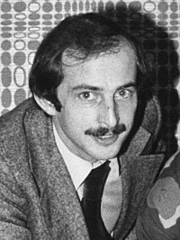
- membre de l’équipe de France à 13 ans, 495 sélections en équipe de France
- champion d’Europe en 1976, n° 2 mondial
- champion du monde en mixte avec Claude Bergeret
- 3 fois médaille de bronze en double-messieurs aux mondiaux 1973, 1975 et 1981
- Champion d’Europe 1980 en double-messieurs avec Patrick BIROCHEAU
- Champion d’Europe 1984 par équipe et en double-mixte avec la russe POPOVA
- 61 titres de champion de France (17 en individuels, 10 en double-messieurs, 11 en double-mixte, 23 par équipe)
- 237 médailles à l'étranger : 117 d'or, 43 d'argent, 77 de bronze

L’homme a été élevé au rang de Chevalier de la Légion d’Honneur et de l’Ordre du Mérite, médaillé de l’académie des sports (1976), élu « meilleur pongiste français du siècle » et Gloire du Sport en 2006. Des gymnases, square et même une rue ont porté son nom de son vivant. Il a reçu le prix international du Fair-Play au Japon, titre qu’il chérissait par-dessus-tout.
Ci-dessous un extrait de son livre »L’enfant de la balle », publié en 2007 qui résume son éthique et son approche personnelle du Ping (pages 39/41).

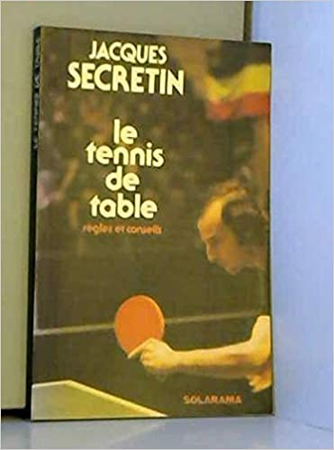 | 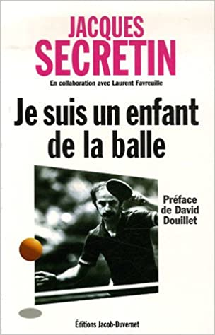
« J’aime les paris. Je suis joueur dans l’âme. Entre 15 et 20 ans, je ne vis que pour le plaisir du jeu. Gagner des médailles d’or, d’argent ou de bronze ne m’intéresse pas tant que cela : j’en ai déjà accumulé quelques dizaines depuis mon plus jeune âge.
Loin d’être obsédé par la médaille que me rapportera une victoire, j’envisage plutôt chaque match comme une étape d’un grand jeu de stratégie. Durant toute cette période, je m’attache ainsi à transposer au niveau européen, puis au plan mondial, la tactique que j’ai élaborée pour me défaire des vieux briscards du championnat de France. Quand je rencontre un joueur pour la première fois, mon objectif est de lui prendre un set. J’essaie ensuite de lui en prendre deux. Et je finis par le battre. Une fois que j’ai battu quelqu’un, je ne perds quasiment plus contre lui. J’ai mémorisé ses spécificités, j’ai enregistré sa façon de jouer, sa façon d’être, son comportement... Et quand je le rencontre à nouveau, cette belle machine qu’est le cerveau humain va rechercher les données dans le casier correspondant.
C’est comme une partie d’échecs : pour prendre position sur le plateau, il faut prendre possession du cerveau de l’adversaire, tenter d’avoir une emprise mentale sur lui. Tout cela dépend de divers paramètres : il faut deviner si le joueur adverse est en forme ou non, estimer son taux d’agressivité, évaluer son intelligence de jeu, cerner sa tactique... Une fois qu’on a compris tout cela, sans se dévoiler totalement, on peut porter l’estocade. Ce jeu du chat et de la souris peut alors devenir très jouissif. C’est une forme de manipulation purement intellectuelle et plus du tout physique.
A partir du moment où un adversaire ne pose plus de problème, je passe à un autre système de jeu. Je veille cependant à ne pas devenir hautain ou irrespectueux, même si je sais que je le battrai facilement à l’avenir. Le respect de l’individu est très important pour moi : ce sont mes parents qui m’ont enseigné cette valeur. Ils ont toujours été très humanistes, très ouverts et ils m’ont transmis ce respect des gens qui est devenu le moteur de ma vie. Cette forme de tolérance est malheureusement parfois à l’opposé de la compétition de haut niveau.
J’essaie aussi de prendre plaisir aux entraînements. Ce n’est pas toujours facile. Recommencer sans cesse le même exercice est aussi rébarbatif que d’enfoncer des clous au marteau : on a l’impression de répéter un geste sans en voir la finalité. Or, pour moi, le tennis de table est un jeu davantage basé sur la finesse psychologique que sur la prouesse physique.
Quand on donne un exercice à faire, je n’hésite pas à l’adapter à mon jeu, comme mon père me l’a appris. Je n’applique pas littéralement les consignes. J’interprète tout en fonction de mon propre jeu, qu’il s’agisse du placement de balle, de la hauteur, ou des différences de niveaux... Je tâche d’intégrer en même temps la tactique et la psychologie — ce que n’apprécie pas l’entraîneur — et je me motive toujours en essayant de garder la balle en jeu le plus longtemps possible.
A un haut niveau, tout le monde s’entraîne de la même façon, selon les mêmes plans d’entraînement... C’est la maîtrise psychique qui fait la différence. Cette idée me guidera tout au long de la carrière. Quels que soient les schémas qu’on voudra m’imposer. Quelles que soient les rébellions que je devrais mener. »
-=-=-=-=-=-=-=-=-
Après tout ça, si pour certains la main de DIEU est un don du ciel,
la gauche de Jacques fut un don de la nature qui nous aura fait vibrer assurément bien plus qu’une fois.
PP

Qu’il nous soit donné ici l’occasion de rappeler la mémoire de Vincent PURKART décédé en 2015, son compère du Kremlin-Bicêtre, aussi citer Frantz GERMANY et le corps arbitral Claude BERGERET et Brigitte THIRIET
Quotidien Libération
avec Jean-Denis CONSTANT
avec Patrick BIROCHEAU
avec Patrick BIROCHEAU et Patrick RENVERSE

